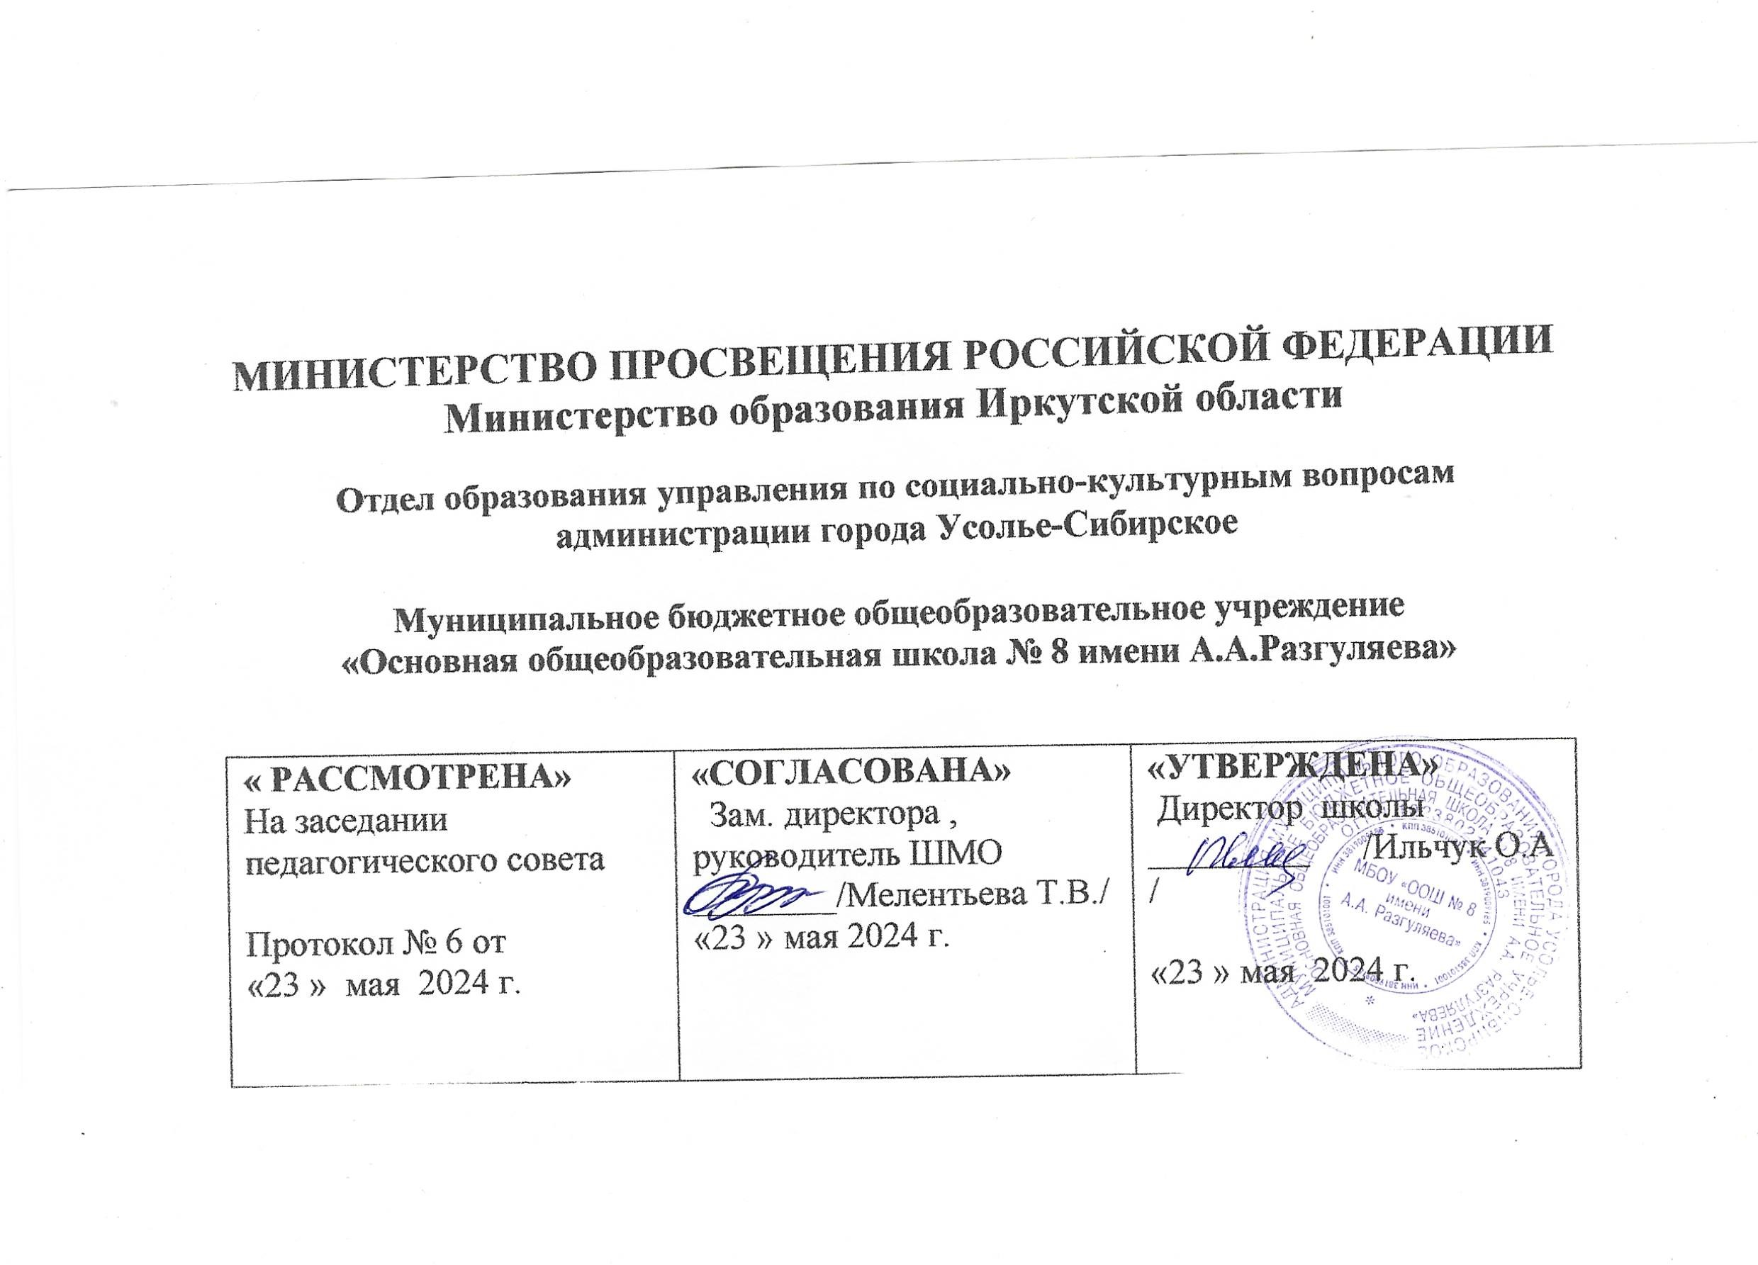

**КРАТКОСРОЧНАЯ ДОПОЛНИТЕЛЬНАЯ ОБЩЕОБРАЗОВАТЕЛЬНАЯ ОБЩЕРАЗВИВАЮЩАЯ ПРОГРАММА**

**на летний период**

**ХУДОЖЕСТВЕННОЙ НАПРАВЛЕННОСТИ**

**«МАСТЕРИЛКА»**

**Уровень программы**: *ознакомительный*

**Срок реализации программы**: *2 недели: 6 часов*

**Возрастная категория:** *от 10 до 15 лет*

**Состав группы:** *до 12 человек*

**Форма обучения:** *очная*

Автор-составитель:

Семененкова Ольга Юозасовна

педагог дополнительного образования

**Содержание**

|  |  |  |
| --- | --- | --- |
| Введение | | 3 |
| 1. | **Раздел 1. Нормативно-правовая база** | 4 |
| 2. | **Раздел 2. Комплекс основных характеристик образования: объём, содержание, планируемые результаты** | 5 |
| 2.1 | Пояснительная записка | 6 |
| 2.2 | Цели и задачи программы | 7 |
| 2.3 | Содержание программы | 8 |
| 2.4 | Содержание учебного плана | 8 |
| 2.5 | Планируемые результаты | 9 |
|  | Список литературы | 10 |

**Введение**

В ходе освоения краткосрочной дополнительной общеобразовательной общеразвивающей программы на летний период «Мастерилка» у учащихся формируются основные понятия о квиллинге, орнаменте, композиции и навыки изготовления творческих работ. Занятия помогают познавать окружающий мир, способствуют развитию мелкой моторики рук, художественного вкуса, творческого интереса.

Занятия по данной программе приносят учащимся эстетическое удовлетворение, предоставляют возможности для творчества, повышают уверенность в себе, способствуют развитию навыков коммуникации, обогащают субъективный опыт ребенка, нормализуют эмоциональное состояние, развивают волевые качества.

В программе большое внимание уделяется творческим заданиям, в ходе выполнения которых у детей формируется творческая и познавательная активность.

**Раздел 1. Нормативно-правовая база**

- Федеральный закон Российской Федерации от 29 декабря 2012 г. № 273-ФЗ «Об образовании в Российской Федерации»;

- Концепция развития дополнительного образования детей до 2030 года (распоряжение Правительства Российской Федерации от 31.03.2022 № 678-р);

- Стратегия развития воспитания в Российской Федерации до 2025 года, утвержденная распоряжением Правительства РФ от 29.05.2015 г. № 996-р;

- Приоритетный проект «Доступное дополнительное образование для детей» утвержденный 30 ноября 2016 г. протоколом заседания президиума при Президенте РФ;

- Приказ Министерства просвещения РФ от 09 ноября 2018 г. № 196 «Об утверждении Порядка организации и осуществления образовательной деятельности по дополнительным общеобразовательным программам» (с изменениями и дополнениями от 05.09.2019 г. и 30.09.2020 г.);

- Приказ Министерства образования и науки РФ от 9 января 2014 г. № 2 «Об утверждении порядка применения организациями, осуществляющими образовательную деятельность, электронного обучения, дистанционных образовательных технологий при реализации образовательных программ».

- Постановление Главного государственного санитарного врача Российской Федерации от 28 января 2021 г. № 2 «Об утверждении санитарных правил и норм СанПиН 1.2.3685-21 «Гигиенические нормативы и требования к обеспечению безопасности и (или) безвредности для человека факторов среды обитания»;

- Приказ Минтруда России от 05 мая 2018 г. № 298н «Об утверждении профессионального стандарта «Педагог дополнительного образования детей и взрослых» (зарегистрирован Минюстом России 28 августа 2018 г. регистрационный № 25016);

- Письмо Министерства просвещения РФ от 19 марта 2020 г. № ГД-39/04 «О направлении методических рекомендаций»;

- Федеральный проект «Успех каждого ребенка» от 07 декабря 2018 г;

- Указ Президента Российской Федерации от 21 июля 2020 г. № 474 «О национальных целях развития Российской Федерации на период до 2030 года»;

- Национальный проект «Образование» (утвержден Президиумом Совета при Президенте РФ по стратегическому развитию и национальным проектам (протокол от 24.12.2018 г. № 16);

- Методические рекомендации по реализации адаптированных дополнительных общеобразовательных программ, способствующих социально-психологической реабилитации, профессиональному самоопределению детей с ограниченными возможностями здоровья, включая детей-инвалидов, с учетом их особых образовательных потребностей (Приложение к письму Минобрнауки России от 29 марта 2016 г. № ВК-641/09);

- Методические рекомендации по проектированию дополнительных общеразвивающих программ (включая разноуровневые программы), письмо Минобрнауки от 18.11.2015 г. № 09-3242;

- Рекомендации по реализации внеурочной деятельности, программы воспитания и социализации и дополнительных общеобразовательных программ с применением дистанционных образовательных технологий, письмо Минпросвещения России от 7 мая 2020 г. № ВБ-976/04;

- Методические рекомендации по проектированию дополнительных общеобразовательных общеразвивающих программ (автор-составитель: Рыбалёва И.А.) 2020г;

- Письмо Министерства просвещения Российской Федерации от 31 января 2022 г. № ДГ-245/06 «Методические рекомендации по реализации дополнительных общеобразовательных программ с применением электронного обучения и дистанционных образовательных технологий»;

- устав МБОУ»ООШ №8 им.А.А.Разгуляева».

**Раздел 2. Комплекс основных характеристик образования:**

**объём, содержание, планируемые результаты**

**2.1 Пояснительная записка**

Краткосрочная дополнительная общеобразовательная общеразвивающая программа на летний период «Мастерилка» относится к **художественной направленности** - это позволяет развивать у учащихся творческий потенциал, умение видеть прекрасное.

Гуляя с детьми в лесу, отдыхая у реки или у себя во дворе, можно оглянуться вокруг и показать ребёнку не просто упавшую шишку, а… лесовика из неё, не ворох опавших листьев под ногами, а… красивый букет, добавить к букету несколько ярких бусин, подвязать шнуром или лентой и готово украшение для интерьера. В тесном контакте с природой раскрываются ребячья выдумка, фантазия, способности, о которых и не подозревали.

Конечно, приятно самому смастерить подарок, игрушку, сувенир. Их нельзя сравнить с купленными в магазине вещами, как не сравнить ни с чем удовольствие от удачно воплощённого замысла и от радости, доставленной близким и друзьям.

Разработка программы «Мастерилка» обусловлена потребностью общества в творческой личности и потребностью детей в самосовершенствовании, что является **актуальным** на сегодняшний день.

В программе уделяется внимание **профориентационной** работе. Профориентационная работа проводится с целью создания условий для осознанного профессионального самоопределения учащихся посредством популяризации и распространения знаний в области профессий, предусмотренных программой.

Занимаясь по программе «Мастерилка», дети научатся работать с природным и искусственным материалом, узнают что такое квиллинг и оригами, обучатся трудовым навыкам, применяя различные способы изготовления изделий – всё это может пригодиться в жизни, что является **педагогической целесообразностью.**

**Отличительные особенности** данной программы от уже существующих в том, что при изучении традиционных видов деятельности вводятся новые мотивы, придавая им новое содержание.

В программе уделяется внимание теоретической и практической деятельности детей. Приоритетной является практическая деятельность - работа с природным материалом: сухие цветы и листья, цепкие растения, орехи, косточки, семена и так далее. Поделки из искусственных материалов: обрезков ткани, меха, кусочков проволоки, шнуров, пенопласта, фанеры и массы других вещей. Отдельная тема отведена бумаге: изготовление из цветной бумаги или картона эксклюзивных открыток, оконных сказочных картинок, а так же новая техника квиллинга или скручивание бумажных лент – очень популярная в последнее время, что **является новизной для данной программы.**

**Адресат программы.**  Данная программа может быть реализована для детей с особыми образовательными потребностями – дети, проявившие выдающиеся способности и дети с ограниченными возможностями здоровья , с условием индивидуального построения образовательного маршрута. Индивидуальный образовательный маршрут определяется образовательными потребностями, индивидуальными способностями и возможностями учащегося (уровень готовности к освоению программы).

Наполняемость группы – не более 12 человек.

**Уровень программы, объём и сроки** реализациидополнительной общеобразовательной общеразвивающей программы.

Продолжительность обучения 2 недели, 6 часов. Уровень программы – ознакомительный.

**Формы обучения -** очная.

**Режим занятий.**

Занятия проводятся: 3 раза в неделю по 1 часу, 3 часа в неделю.

**Особенности организации образовательного процесса.**

Основной формой обучения является занятие. Виды занятий определяются содержанием программы и предусматривают теоретические и практические виды деятельности.

Занятия проводятся с постоянным составом группы. Форма работы на занятиях в объединении групповая. На занятиях применяется технология *личностно-ориентированного* обучения с целью раскрытия возможностей каждого, для организации в дальнейшем совместной познавательной, творческой деятельности (создание коллективной работы).

При проведении занятий используются разнообразные традиционные и нетрадиционные формы проведения занятий: занятие-презентация, самостоятельная работа, выставки, конкурсы, мастер-классы и т.д.

Обучение строится на следующих принципах: доступность, наглядность, индивидуальность, взаимоуважение и доверие, принцип воспитывающего обучения.

Занятия предусматривают *дифференцированный подход*.

Разнообразие видов декоративно-прикладного творчества, предусмотренное содержанием программы, даёт возможность выбора учащимся в мире **профессий** творческой направленности. Дети знакомятся с такими **профессиями** как дизайнер, изготовитель авторских украшений и декораций.

**2.2 Цели и задачи программы**

**Цель программы:**приобщить к данным видам деятельности, создать условия для самовыражения и самореализации личности.

**Задачи программы:**

**образовательные:**

- привить любовь к народному творчеству, усидчивости, трудолюбию, культуру поведения;

- сформировать бережное отношение к природе;

- сформировать умения работать с различным материалом;

- вовлечь детей в увлекательный мир игрушек и поделок;

- сформировать умения самостоятельно разрабатывать эскиз работы;

- развивать творческие способности учащихся, эстетический и художественный вкус, воображение и фантазию;

- формировать умение планировать свою работу.

**личностные:**

- создать условия к саморазвитию учащихся;

- содействовать развитию у детей способностей к декоративно-прикладному творчеству;

- пробуждать любознательность и интерес к декоративно-прикладной деятельности, расширение кругозора учащихся.

**метапредметные:**

- развивать коммуникативные навыки, умение работать в команде;

- вовлекать учащихся в соревновательную и игровую деятельность;

- воспитывать творческую активность;

- воспитывать уважение к труду и людям труда, чувства гражданственности, самоконтроля.

* 1. **Содержание программы**

**Учебный план**

|  |  |  |  |  |  |
| --- | --- | --- | --- | --- | --- |
| №  п/п | Наименование раздела, темы | Количество часов: | | | Формы аттестации/  контроля |
| всего | теория | практика |
| 1. | Введение. | 1 | 1 | - | Беседа, наблюдение |
| 2. | Поделки из искусственных материалов. | 2 | - | 2 | наблюдение |
| 3. | Поделки из бумаги. | 1 | - | 1 | наблюдение |
| 4. | Поделки из подручных материалов. | 2 | - | 2 | наблюдение |
| Итого: | | 6 | 1 | 5 |  |

* 1. **Содержание учебного плана**

**Тема 1. Введение. (1 час)**

**Теория:** Цели и задачи объединения. Инструктаж по технике безопасности. Просмотр видео-роликов по тематике объединения.

**Тема 2. Поделки из искусственных материалов. (2 часа)**

.

**Практика:**

Основные приёмы работы с бисером. Украшения и сувениры из бисера.

**Тема 3. Поделки из бумаги. (1 час)**

**Практика:**. Ажурные салфетки из бумаги. Тематические оконные подвески. Бумажные изделия в технике квиллинг. Основные фигуры.

**Тема 4. Поделки из подручных материалов. (2 часа)**

**Практика:** Поделки и лепные миниатюры из спичечных коробков, пластиковых бутылок, крышечек, прищепок, деревянных шпажек и палочек.

* 1. **Планируемые результаты**

По окончанию курса обучения по дополнительной общеобразовательной общеразвивающей программе «Мастерилка» ***предполагается получение следующих результатов:***

**образовательные:**

- привита любовь к народному творчеству, усидчивость, трудолюбие, культура поведения;

- сформировано бережное отношение к природе;

- сформированы умения работать с различным материалом;

- вовлечены в увлекательный мир игрушек и поделок;

- сформированы умения самостоятельно разрабатывать эскиз работы;

- развиты творческие способности, эстетический и художественный вкус, воображение и фантазия;

- сформированы умения планировать свою работу.

**личностные:**

- созданы условия к саморазвитию учащихся;

- развиты способности к декоративно-прикладному творчеству;

- пробуждена любознательность и интерес к декоративно-прикладной деятельности, расширен кругозор.

**метапредметные:**

- развиты коммуникативные навыки, умения работать в команде;

- вовлечены в соревновательную и игровую деятельность;

- воспитана творческая активность;

- воспитано уважение к труду и людям труда, чувство гражданственности, самоконтроля.

В ходе освоения программы применяются следующие методы отслеживания результативности: педагогическое наблюдение, диагностика.

**Список литературы**

1. Деньченкова А.В. «Вышивка ленточками» - М.: Эксмо, 2009.

2. Жадько Е.Г. «Приятные пустячки» Р-на-Д.: Феникс, 2004.

3. «Золотая коллекция идей» (15 книг) - Л.: «АСТ-ПРЕСС КНИГА» 2008.

4. Маргрет Зеевальд «Уроки детского творчества» - М.: «Ниола-Пресс», 1996.

5. Макарова Н.Р. «Секреты бумажного листа» - М.: Мозаика-Синтез, 2000.

6. Парулина О.В. «Мир игрушек и поделок» - С.: Русич, 2000.

7. Программы для внешкольных учреждений и общеобразовательных школ – М.: «Просвещение», 1986.

***-список рекомендуемой литературы для детей и родителей:***

1. Деньченкова А.В. «Вышивка ленточками» - М.: Эксмо, 2009.

2. Жадько Е.Г. «Приятные пустячки» Р-на-Д.: Феникс, 2004.

3. «Золотая коллекция идей» (15 книг) - Л.: «АСТ-ПРЕСС КНИГА» 2008.

4. Маргрет Зеевальд «Уроки детского творчества» - М.: «Ниола-Пресс», 1996.

5. Макарова Н.Р. «Секреты бумажного листа» - М.: Мозаика-Синтез, 2000.

6. Парулина О.В. «Мир игрушек и поделок» - С.: Русич, 2000.

***- цифровые образовательные ресурсы***

1. Страна Мастеров – сайт о прикладном творчестве для детей и взрослых: поделки из различных материалов своими руками, мастер-классы, конкурсы /электронный ресурс/ Режим доступа: <http://stranamasterov.ru/> (дата обращения 21.04.2022г).

2. Форум информационного портала об Оригами. Схемы, советы и помощь в складывании /электронный ресурс/ Режим доступа: <http://oriart.ru/> (дата обращения 21.04.2022г).

3. Обучающие курсы по вязанию, декупажу, скрапбукингу, шитью, оригами, бисероплетению и другие. Конкурсы. /Электронный ресурс/ Режим доступа:<http://masterclassy.masterpodelok.com/torcevanie-5/> (дата обращения 21.04.2022.).

4. МОРЕ творческих идей для детей. Сайт Юлии Шерстюк: детское развитие, творчество, занятия, игры. /Электронный ресурс/ Режим доступа: [https://moreidey.ru/](https://moreidey.ru/azhurnoe-vyirezanie). (дата обращения 21.04.2022.).

5. Мастера рукоделия. /Электронный ресурс/ Режим доступа:<http://mastera-rukodeliya.ru> (дата обращения 21.04.2022.).

6. Видео-сайт. /Электронный ресурс/ Режим доступа: [http://m.youtube.](%20http://m.youtube.) (дата обращения 21.04.2022.).